

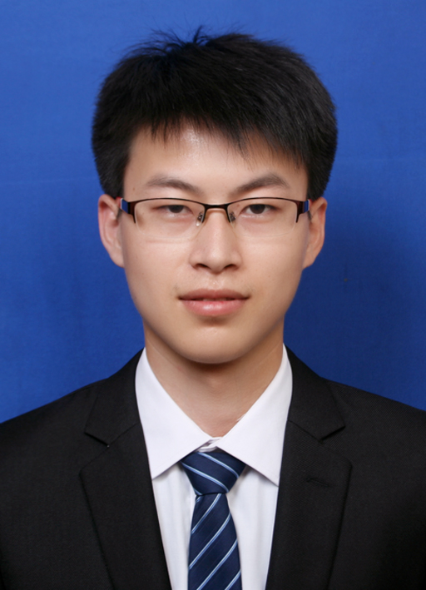
应聘职位：Web前端工程师
2013.9—2017.6 江西财经大学 软件工程 本科
2016.7--2016.9 东软集团 Web前端 实训

教育背景
响应式网站设计
1、国外服饰网站（Fashion World）2、响应式个人简历
交互式网站设计
1、我的在线简历 2、1号店官网 3、多多旅游网 4、涵园
5、东宛中科 5、JavaScript作品集 6、Canvas作品集

项目展示
姓名：黄水金 电话：18702604880 邮箱：huang_shui_jin@163.com
英语：CET4 QQ：1275145392GitHub：https://github.com/huangshuijin
基本信息
个人简历
Personal resume

精通HTML、CSS，能写出符合w3c标准的页面
熟练Html5、Css3的新特性，能用canvas绘制图像配合css3写出动画等效果
熟练JavaScript，能手写部分js原生代码
熟悉JQuery、BootStrap等框架的使用
了解AngularJS、Node.JS
本科修过C++、Java、Android、Asp.net、C#等编程、对代码感觉良好
熟练WebStorm、Sublime、Hbuilder、PS等工具的使用
技能评价
自我评价
在线简历:https://huangshuijin.github.io/MyResume/
在线简历：https://huangshuijin.github.io/Resume/（手机端）
项目详解
项目描述:
我的一个在线简历。使用基于JQuery的fullPage.js全屏滚动插件实现全屏滚动的效果；使用JavaScript和Move.js实现动画效果；H5标签video的使用，首页用视屏作为背景；：hover、before、after、伪类的运用实现较炫效果；clip、transform、skew、scale、box-reflect等属性的运用实现skill技能环绕、作品图像放大和旋转、图像倒影效果；

项目所得：
学会了fullPage.js、move.js插件的引用;对H5和CSS3的一些新标签有了更进一步的认识；加深了交互设计对用户体验的影响的理解

我的简历
项目描述:
一个旅游网站。参照途牛、携程等旅游网站自主设计的旅游网站；运用H5的语义标签（header、nav、aside、article、footer等）使代码更具可读性；使用JQuery来写Tab切换，加载更多效果；表单里date等新属性的使用

项目所得：
能用JQuery写一些常见效果;熟练运用H5和CSS3的一些语义标签，感受到了H5的方便与强大；了解到H5大纲解析这个网站。

多多旅游
项目描述:
一个商城网站，仿1号店官网首页。通过JQuery里的hover（）方法完成鼠标移入移除效果；使用JQuery的fadeIn（）、fadeOut()、及定时器实现轮播图等部分效果；通过距离顶部的距离实现电梯楼层的跳转。

项目所得：
对JQuery框架常见方法的运用更加熟练；学会了商城网站一些效果的实现原理。

1号店
项目描述:
一个基于Bootstrap框架写的响应式的服装网站，兼容手机、iPad、电脑。利用bootstrap的栅格系统实现响应式布局；carousel的轮播效果；header-nav实现可缩放导航条；panel-collapse手风琴折叠效果；transform: rotateX（）实现遮罩效果；百度地图API的引用显示地理位置；bootstrap里form表单的使用

项目所得：
Bootstrap框架是基于JQuery写的，所以JQuery的js文件引用需在bootstrap文件之前引用；感受到了bootstrap的强大与方便；

时尚世界

项目详解
项目描述：
一个游玩休闲类的网站。局部仿苏州涵园俱乐部。此作品主要运用UI设计、切图相关知识进行布局设计。Marquee标签的运用，不用JS写出文字无缝滚动的效果。

涵园
项目描述:
一个企业型网站。网站主题为绿色环保。网站为静态页面，但页面整洁，规整，大方。布局色彩搭配合理，体现了绿色环保的主题。

东宛中科
1、时钟：canvas绘制时钟，时实显示当时时间

2、倒计时：显示距离某个时间还有几天几时几分

3、天猫购物车：点击商品后，商品逐渐变小移动到购物车

4、简易拖拽：鼠标简易拖拽，使图片等拖拽移动

5、放大镜：（1）J实现的放大镜效果（在原位置放大图片）
（2）原生as写的商城网站的放大镜效果

6、css3绘图：绘制腾讯企鹅

小作品集
自我评价
学习能力强，喜欢看技术类Blog 以及泡开发论坛（CSDN等， 经常上慕课，极客网等学习平台自学 ；吃苦踏实肯干，积极上进；性格开朗乐观易相处，团结友爱。
荣誉奖励
2014.12 江西财经大学学术节二等奖； 2015.5 优秀团干/三好学生；
2015.9 软通学院软件工厂“先进工作者”； 2015.11 被评为优秀学生干部；
2015.12 成为共产党员；
7、canvas动画：(1)背景滚动，实现云彩背景滚动，感觉云在移动
（2）视差效果，实现小树在道路两旁移动（坐车效果）
（3）大转盘：抽奖大转盘效果

